Lung AI - Tài liệu BA
SRS, Use Case, User Story và Acceptance Criteria

1. Thông tin tài liệu
Trường | Nội dung
Dự án | Lung AI
Loại tài liệu | SRS, Use Case, User Story, Acceptance Criteria
Nền tảng | Flutter desktop app + Flask backend
Backend/Database | Flask API, TensorFlow/Keras model, MongoDB
Repository | https://github.com/NhatMinh171003/AI4life_LungAI
Phiên bản | 1.1
Người chuẩn bị | Cao Nhat Minh

2. Tổng quan hệ thống
Lung AI là ứng dụng hỗ trợ người dùng chọn ảnh X-quang phổi và nhận kết quả dự đoán từ mô hình AI. Ứng dụng Flutter gửi ảnh đến Flask backend, backend kiểm tra ảnh, tiền xử lý, chạy model, trả kết quả và lưu lịch sử vào MongoDB.
Lưu ý: Hệ thống là công cụ hỗ trợ kỹ thuật/AI, không trình bày như hệ thống chẩn đoán y tế cuối cùng nếu chưa có kiểm định lâm sàng.

3. Phạm vi
Nhóm | Nội dung
Trong phạm vi | Chọn ảnh X-quang, upload ảnh, kiểm tra định dạng ảnh, dự đoán Normal/Pneumonia, hiển thị label/confidence/probabilities, lưu lịch sử, xem lịch sử và chi tiết lịch sử.
Ngoài phạm vi / cần xác nhận | Đăng nhập người dùng, hồ sơ bệnh nhân, bác sĩ xác nhận, xuất báo cáo y tế, Grad-CAM, kiểm định y khoa và compliance.

4. Vai trò
Vai trò | Mô tả | Quyền chính
App User | Người sử dụng ứng dụng | Chọn ảnh, xem kết quả dự đoán, xem lịch sử
System | Backend và AI model | Kiểm tra input, tiền xử lý ảnh, predict label, lưu history
Admin/Developer | Người bảo trì kỹ thuật | Cấu hình backend, model file, MongoDB và API endpoint

5. Danh sách chức năng
ID | Tên chức năng | Mô tả | Ưu tiên
LA-PRED-01 | Chọn ảnh X-quang | Người dùng chọn ảnh từ thiết bị | Must
LA-PRED-02 | Dự đoán ảnh | Backend kiểm tra và dự đoán ảnh upload | Must
LA-PRED-03 | Hiển thị kết quả | Frontend hiển thị label và confidence | Must
LA-HIS-01 | Lưu lịch sử | Backend lưu kết quả và ảnh vào MongoDB | Must
LA-HIS-02 | Xem danh sách lịch sử | Người dùng xem các lần dự đoán gần nhất | Should
LA-HIS-03 | Xem chi tiết lịch sử | Người dùng xem ảnh, label, confidence, probabilities, thời gian | Should

6. Mô hình dữ liệu
Trường | Mô tả
label | Nhãn dự đoán: Pneumonia hoặc Normal
confidence | Độ tin cậy theo phần trăm
probabilities.Pneumonia | Xác suất Pneumonia theo phần trăm
probabilities.Normal | Xác suất Normal theo phần trăm
image_base64 | Ảnh đã upload được encode base64
timestamp / created_at | Thời gian tạo kết quả
gradcam_base64 | Tùy chọn/chưa active trong code hiện tại

7. Quy tắc chung và validation
Rule ID | Nội dung
LA-CR-01 | Request đến /predict phải có file field tên image
LA-CR-02 | Định dạng ảnh chấp nhận: .jpg, .jpeg, .png
LA-CR-03 | File upload phải là ảnh hợp lệ có thể mở bằng PIL
LA-CR-04 | Ảnh được convert RGB, resize 224x224 và normalize trước khi predict
LA-CR-05 | Nếu probability >= 0.65 thì label là Pneumonia, ngược lại là Normal
LA-CR-06 | History API trả 10 bản ghi mới nhất, sắp xếp giảm dần theo thời gian tạo

8. Danh sách Use Case
Use Case ID | Tên Use Case | Actor | Ưu tiên
UC-LA-01 | Chọn ảnh X-quang | App User | Must
UC-LA-02 | Dự đoán ảnh đã chọn | App User/System | Must
UC-LA-03 | Xem kết quả dự đoán | App User | Must
UC-LA-04 | Xem lịch sử dự đoán | App User | Should
UC-LA-05 | Xem chi tiết lịch sử | App User | Should

9. Đặc tả Use Case

9.1. Đặc tả use case "Dự đoán ảnh X-quang" mô hình hóa bằng sơ đồ activity
Tên use case: Dự đoán ảnh X-quang
Mô tả sơ lược: Chức năng giúp App User gửi ảnh X-quang đến hệ thống để nhận kết quả dự đoán.
Actor chính: App User
Actor phụ: System, Flask API, AI model, MongoDB
Tiền điều kiện (Pre-condition): Ứng dụng và backend hoạt động tốt; App User đã chọn ảnh từ thiết bị.
Hậu điều kiện (Post-condition): System trả kết quả dự đoán và lưu lịch sử vào MongoDB.
Dòng sự kiện chính (main flow)
Actor | System
1. App User chọn ảnh X-quang | 2. System nhận file ảnh từ frontend
 | 3. System kiểm tra file image có tồn tại trong request
 | 4. System kiểm tra định dạng ảnh JPG/JPEG/PNG
 | 5. System tiền xử lý ảnh về RGB 224x224
 | 6. System chạy AI model và tính probabilities
 | 7. System xác định label và confidence
 | 8. System lưu kết quả vào MongoDB
 | 9. System trả kết quả cho frontend
10. App User xem kết quả
Dòng sự kiện thay thế (alternate flow)
4.1 File không phải JPG/JPEG/PNG | 4.1.1 System trả lỗi định dạng ảnh không hợp lệ
6.1 Probability >= 0.65 | 6.1.1 System gán label là Pneumonia
6.2 Probability < 0.65 | 6.2.1 System gán label là Normal
Dòng sự kiện ngoại lệ (exception flow)
3.1 Request không có image | 3.1.1 System trả lỗi No image uploaded
5.1 File không phải ảnh hợp lệ | 5.1.1 System trả lỗi file không phải ảnh hợp lệ
8.1 Lưu MongoDB thất bại | 8.1.1 System trả lỗi hệ thống

- Sơ đồ activity biểu diễn đặc tả use case "Dự đoán ảnh X-quang"
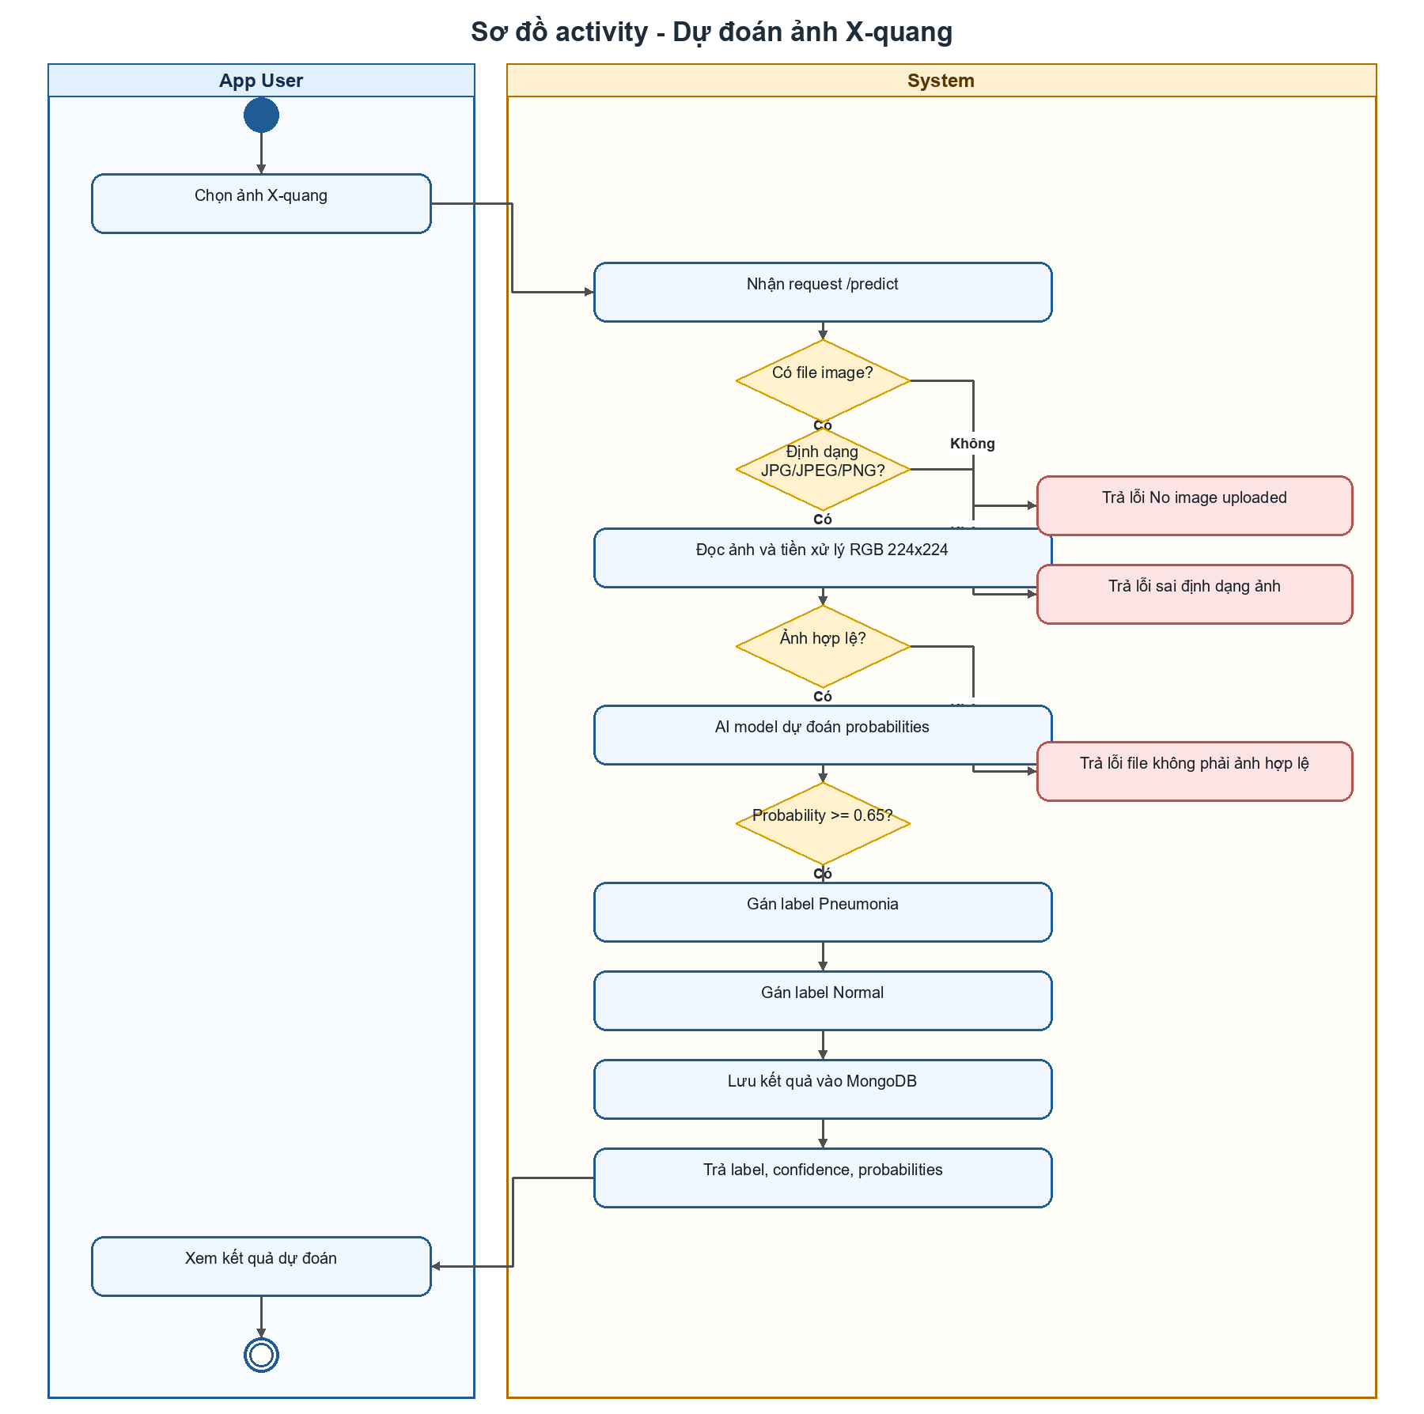

9.2. Đặc tả use case "Xem lịch sử dự đoán" mô hình hóa bằng sơ đồ activity
Tên use case: Xem lịch sử dự đoán
Mô tả sơ lược: Chức năng giúp App User xem lại các kết quả dự đoán đã được lưu gần nhất.
Actor chính: App User
Actor phụ: System, MongoDB
Tiền điều kiện (Pre-condition): Backend và MongoDB hoạt động tốt; có hoặc chưa có dữ liệu lịch sử.
Hậu điều kiện (Post-condition): System hiển thị danh sách lịch sử hoặc thông báo chưa có lịch sử.
Dòng sự kiện chính (main flow)
Actor | System
1. App User mở màn hình lịch sử | 2. System gọi API /history
 | 3. System truy vấn 10 bản ghi mới nhất từ MongoDB
 | 4. System trả danh sách lịch sử cho frontend
5. App User xem danh sách | 6. System hiển thị label, confidence và thời gian
7. App User chọn một bản ghi | 8. System hiển thị chi tiết kết quả
Dòng sự kiện thay thế (alternate flow)
3.1 Không có lịch sử | 3.1.1 System hiển thị thông báo chưa có lịch sử
Dòng sự kiện ngoại lệ (exception flow)
2.1 API /history lỗi | 2.1.1 System hiển thị lỗi tải lịch sử
3.2 MongoDB không khả dụng | 3.2.1 System hiển thị lỗi hệ thống

- Sơ đồ activity biểu diễn đặc tả use case "Xem lịch sử dự đoán"
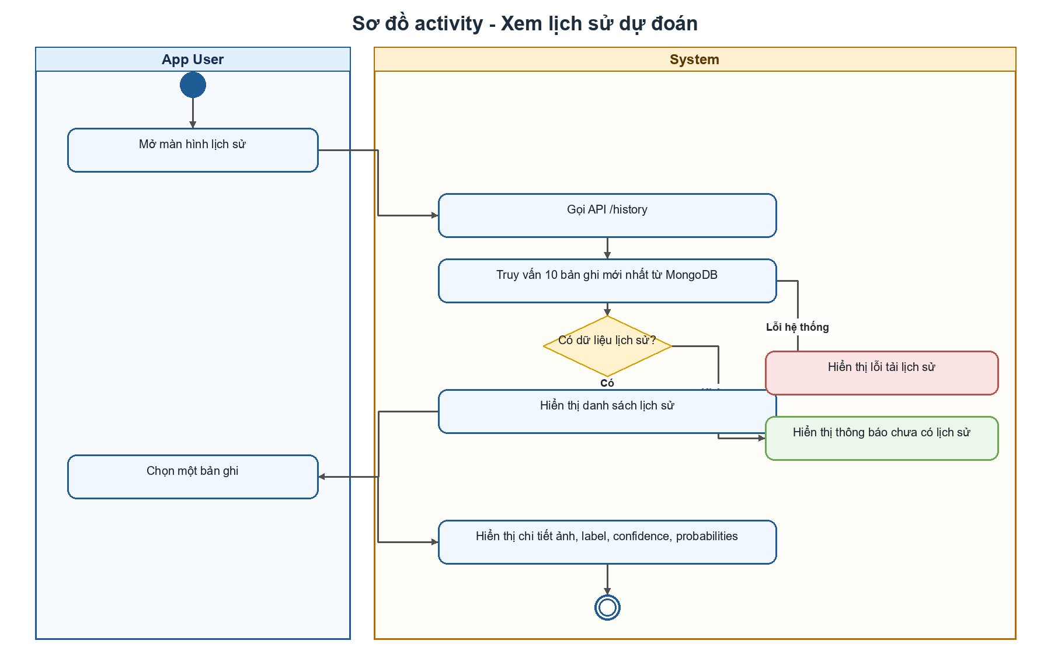

10. User Story và Acceptance Criteria

US-LA-01 - Dự đoán ảnh X-quang
Là: App User muốn kiểm tra ảnh X-quang
Tôi muốn: chọn ảnh từ thiết bị và nhận kết quả dự đoán
Để: tôi có thể biết ảnh được phân loại Pneumonia hay Normal
Mã AC | Điều kiện | Hành động | Kết quả mong đợi
AC1 | Ảnh JPG/JPEG/PNG hợp lệ | Frontend gửi ảnh đến /predict | System trả label, confidence, probabilities và image_base64
AC2 | File không đúng định dạng | System kiểm tra request | System trả HTTP 400 và hiển thị lỗi định dạng ảnh
AC3 | Request thiếu field image | System nhận request | System trả HTTP 400 với thông báo No image uploaded

US-LA-02 - Xem lịch sử dự đoán
Là: App User muốn xem lại kết quả cũ
Tôi muốn: xem danh sách lịch sử gần nhất
Để: tôi có thể mở lại và so sánh các kết quả đã phân tích
Mã AC | Điều kiện | Hành động | Kết quả mong đợi
AC1 | MongoDB có lịch sử | App User mở màn hình lịch sử | System hiển thị 10 bản ghi mới nhất
AC2 | Không có lịch sử | App User mở màn hình lịch sử | System hiển thị thông báo chưa có lịch sử
AC3 | Backend hoặc database lỗi | Frontend gọi /history | System hiển thị lỗi tải lịch sử

11. Câu hỏi mở
- Ứng dụng có cần giới hạn chỉ chọn ảnh X-quang không hay chỉ kiểm tra định dạng file?
- Có bật Grad-CAM trong bản cuối không?
- Có cần hồ sơ bệnh nhân và xuất báo cáo không?
- Lịch sử có cần phân tách theo tài khoản người dùng trong tương lai không?

